La charte de l’aide
Aider un élève ce n’est pas faire à sa place, ce n’est pas lui donner la réponse.
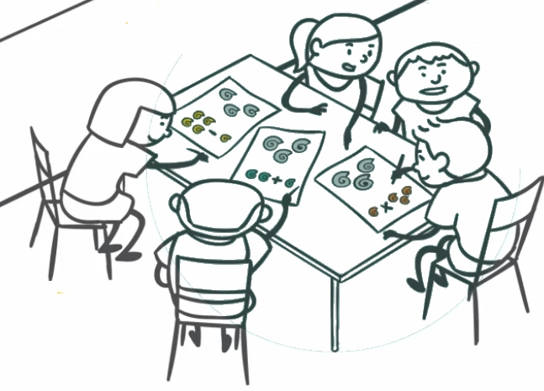L’aide entre les élèves est à la fois le premier droit et le premier devoir d’une classe coopérative.
Il est donc indispensable de respecter, les règles qui vont encadrer ce droit.
Celui qui aide | Celui qui se fait aider
- Il termine d’abord ce qu’il est en train  d’effectuer, pour se rendre vraiment disponible.  - Il est d’accord pour apporter son aide, cela ne lui est pas imposé.  - Il a bien compris ce qu’on lui demande, de quoi il s’agit. Sinon, il renvoie vers quelqu’un d’autre.  - Il peut se servir des fiches outils et de tous les autres documents à disposition.  - Il ne donne pas la réponse ou la solution.  - Il ne se moque pas, il encourage et félicite.  Il peut  - Faire relire et expliquer la consigne.  - Donner des exemples et montrer comment faire.  - Expliquer avec ses mots.  - Dire ce qu’il faut faire.  - Donner des trucs et astuces.  - Faire des schémas, illustrer ce qui est dit  - Aider à lire, observer et comprendre les fiches outils.  - Laisser deviner.  - Répondre aux questions.  - Décider d’arrêter d’aider. | - D’abord, il essaye tout seul.  - Il choisit celui qui peut l’aider.  - Il attend qu’il se soit rendu disponible.  - Il écoute avec attention.  - Il met de la bonne volonté.  - Il remercie celui qui l’a aidé.  •Il peut  - Poser des questions.  - Demander de réexpliquer.  - Écrire, prendre des notes.  - Décider d’arrêter de se faire Aider.  - -

